**TUGAS PRAKTIKUM PBSIM 05**



**Adam Arthur Faizal**

**M3119001**

**TI A**

**PROGRAM STUDI TEKNIK INFORMATIKA**

**SEKOLAH VOKASI**

**UNIVERSITAS SEBELAS MARET**

**SURAKARTA**

**2020**

# **PROSES BISNIS SISTEM PENDUKUNG KEPUTUSAN PENERIMAAN BEASISWA MAHASISWA BERPRESTASI**

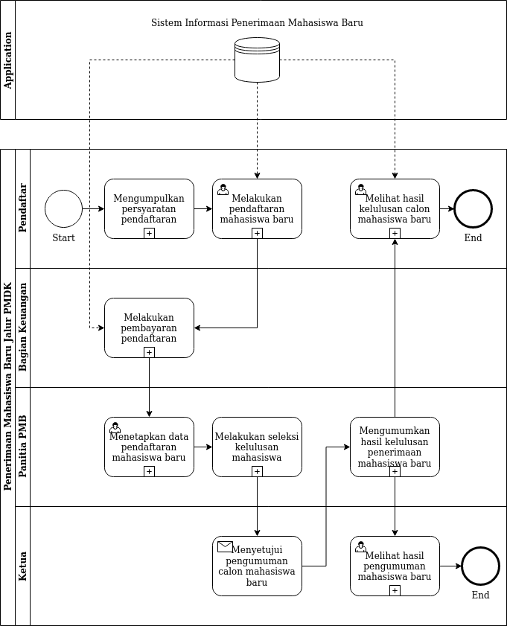

# **A. Dokumentasi**

1. Pendaftar mengumpulkan persyaratan pendaftaran, lalu melakukan pendaftaran dan melakukan pembayaran.
2. Panitia PMB menetapkan data pendaftaran mahasiswa baru, dan melakukan seleksi kelulusan mahasiswa.
3. Ketua PMB menyetujui pengumuman calon mahasiswa baru.
4. Panitia PMB mengumumkan hasil kelulusan penerimaan mahasiswa baru.
5. Ketua PMB lalu melihat hasil pengumuman mahasiswa baru.
6. Kaprodi di tiap fakultas menetukan aturan, kriteria, dan bagi mahasiswa baru yang ingin mendaftar beasiswa.
7. Lalu admin prodi melakukan input data dan perhitungan SPK mahasiswa berprestasi.
8. Terakhir, admin prodi melakukan pemeringkatan mahasiswa

# **B. Notasi & Elemen**

1. **Flow Object**
   1. *Event*. Event direpresentasikan dalam bentuk lingkaran dan menjelaskan apa yang terjadi saat itu. Ada dua jenis event, yaitu start, intermediate, dan end. Event-event ini mempengaruhi alur proses alur proses dan biasanya menyebabkan terjadinya kejadian (trigger) atau sebuah dampak (result). Masing – masing mewakili kejadian dimulainya proses bisnis, interupsi proses bisnis, dan akhir dari proses bisnis. Untuk setiap jenis event tersebut sendiri terbagi atas beberapa jenis, misalnya message start, yang dilambangkan seperti start event namun mendapatkan tambahan lambang amplop di dalamnya, yang berarti ada pesan event tersebut dimulai dengan masuknya pesan.
   2. *Activity.* Activity merepresentasikan pekerjaan (task) yang harus diselesaikan. Ada 4 macam activity, yaitu task, looping task, sub process, dan looping subprocess.
2. **Connecting Object.** *Connecting object* merupakan aliran pesan antar proses dimana satu kejadian dengan kejadian yang lain saling berhubungan dan merepresentasikan dari hubungan tersebut. Adapun simbol - simbol atau gambar dalam penulisan connecting object ada 3 jenis yaitu sebagai berikut.
   1. *Sequence flow, m*erepresentasikan pilihan *default* untuk menjalankan proses
   2. *Message flow,* merepresentasikan aliran pesan antar proses
   3. *Association,* digunakan untuk menghubungkan elemen dengan *artifact*
3. ***Swimlanes.*** Elemen ini digunakan untuk mengkategorikan secara visual seluruh elemen dalam diagram. Ada dua jenis swimlanes, yaitu pool dan lane. Perbedaannya adalah lane terletak di bagian dalam pool untuk mengkategorisasi elemen-elemen di dalam pool menjadi lebih spesifik.
4. **Artifact.** Elemen ini digunakan untuk memberi penjelasan di diagram. Elemen ini terdiri atas 3 jenis, yaitu:
   1. *Data object,* digunakan untuk menjelaskan data apa yang dibutuhkan dalam proses
   2. *Group,* untuk mengelompokkan sejumlah aktivitas di dalam proses tanpa mempengaruhi proses yang sedang berjalan
   3. *Annotation,* digunakan untuk memberi catatan agar diagram menjadi lebih mudah dimengerti

Notasi BPMN diatas dapat memodelkan pesan kompleks yang dilewatkan diantara pelaku bisnis atau bagian dari pelaku bisnis, Salah satu kelebihan diagram BPMN adalah kemampuan dalam memodelkan aliran pesan karena dapat menggambarkan secara grafis pemisahan aliran proses berdasarkan organisasi atau departemen yang melakukannya.